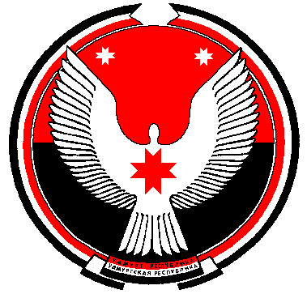

**Совет депутатов муниципального образования**

**«Муниципальный округ Алнашский район Удмуртской Республики»**

**ПРОЕКТ**

**РЕШЕНИЕ**

**О внесении изменений в состав постоянных комиссий Совета депутатов муниципального образования «Муниципальный округ Алнашский район Удмуртской Республики» первого созыва**

Принято Советом депутатов муниципального образования «Муниципальный округ Алнашский район Удмуртской Республики» ___ ноября 2021 года

Совет депутатов муниципального образования «Муниципальный округ Алнашский район Удмуртской Республики» **РЕШИЛ*:***

1. Внести в состав постоянных комиссий Совета депутатов муниципального образования «Муниципальный округ Алнашский район Удмуртской Республики» первого созыва, утвержденного решением Совета депутатов муниципального образования «Муниципальный округ Алнашский район Удмуртской Республики»от 29.09.2021 г. № 1/11 (в редакции изм. от 27.10.2021 г. № 2/25) следующие изменения:

1.1. включить в состав постоянной комиссия по сельскому хозяйству, земельным и природным ресурсам Белкина Павла Александровича;

1.2. включить в состав постоянной комиссии по соблюдению законности и правовым вопросам Федорова Леонида Алексеевича.

2. Настоящее решение вступает в силу с момента подписания.

Председатель Совета депутатов муниципального

образования «Муниципальный округ Алнашский

район Удмуртской Республики» В.П.Майкова

с. Алнаши

___.11.2021 г.

№ 3/___

Согласовано:

Отдел правовой

и кадровой работы

Администрации Алнашского района ________________________________________